Игры для дома с родителями
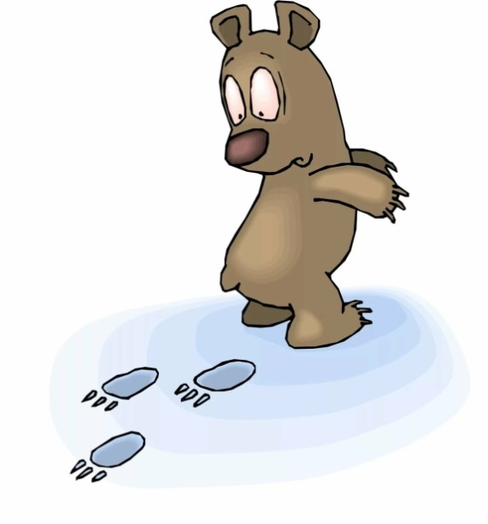  «Наступалы»  Кол-во игроков: от 2 человек.  Встаньте на расстоянии 1–2 шагов друг от друга. Выберите, кто будет начинать игру («наступалу»). Он старается прыгнуть так, чтоб наступить другому игроку на ногу, а тот, в свою очередь, старается отпрыгнуть и не дать «наступале» это сделать. Далее «наступалой» становится тот, кому наступили на ногу. Игра заканчивается по мере усталости игроков.  Правило: руками друг друга не задевать! Между прыжками с места сходить нельзя! | 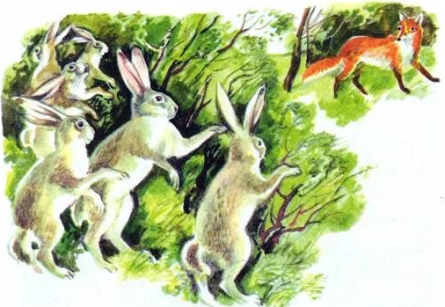  «Заячьи хвостики»  Кол-во игроков: от 3 человек.  С помощью считалки выберите «лису». «Лиса» спит в центре, остальные — «зайчики», ходят вокруг «лисы» и приговаривают: «Хитрая плутовка, рыжая головка. Норка лисоньки в земле, спит хитрющая в тепле». Останавливаются и тихо говорят: «Лиса, глазки открывай, с нами весело играй!». Слова повторяются три раза с нарастанием громкости, третий раз совсем громко и «лиса» просыпается, «зайчики» вытягивают перед собой ладошки - «хвостики». Задача лисы ударить «зайчика» по ладошкам, а «зайчик» должен успеть их убрать за спину. Тот, кого лиса задела по ладошкам, выбывает. Игра повторяется со сменой «лисы».  Правило: нельзя удаляться от «лисы» на расстояние, дальше вытянутых рук.
«Хватай-ка»  Кол-во игроков: от 2 человек.  Выберите водящего. Он встает в центр, остальные — вокруг него на расстоянии 2 шагов. На полу перед каждым игроком, кроме водящего, лежит какой-либо предмет. Водящий старается задеть или схватить предмет любого игрока, а игрок старается не дать это сделать. Как только он заметит, что водящий направляется к нему, должен присесть и закрыть предмет руками. Как только водящий отходит, игрок вновь встает и убирает руки за спину. Тот, кто «потерял» свой предмет, меняется с водящим местами. Игра повторяется.  Правило: Руки игроков за спиной до момента хватания. Расстояние между водящим и игроками можно увеличивать, если дети маленькие. | 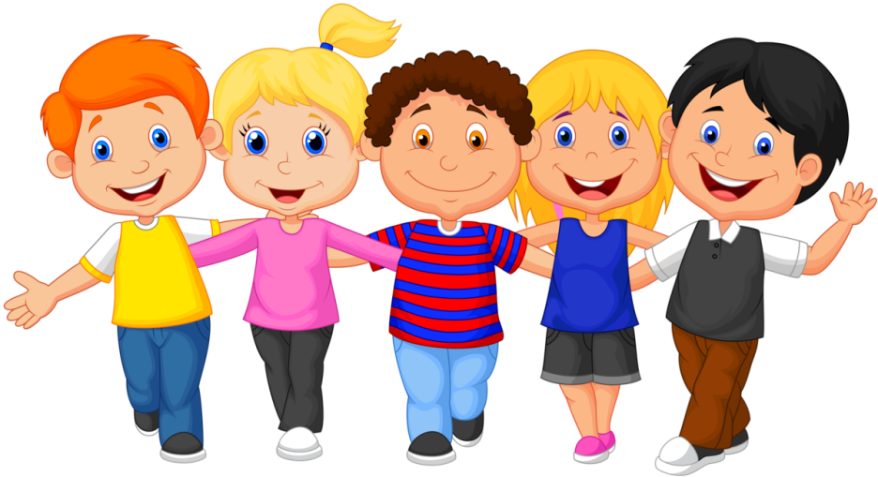  «3-13-30»  Кол-во игроков: от 3 человек.  Встаньте в круг, друг от друга на расстоянии вытянутых в сторону рук. В середину круга становится водящий. Если он говорит «ТРИ» — все поднимают руки вверх. «Тринадцать» — поднять руки в стороны. «Тридцать» — поставить руки на пояс. Водящий называет быстро любое число (три, тринадцать, тридцать), игроки должны быстро выполнить соответствующее движение. Допустивший ошибку, отходит на шаг назад и продолжает играть. Выигравшими считаются те, кто ни разу не допустил ошибку и остался на своем первоначальном месте.  Правило: водящий имеет право растягивать слова: ТРИ-и-и-и-и-и». Внимательно следите за окончанием слова.
«Волшебный посох»  Кол-во игроков: от 3 человек.  Выберите водящего, который будет называть имена игроков. В центр ставится палка, которая упирается одним концом в пол. Все, кроме водящего правой рукой берутся за палку, как за посох, и идут вокруг посоха оговоренным способом (обычным шагом, на носках, в приседе, спиной вперед и т.п.) по часовой стрелке. При этом они проговаривают слова: «Мы шли, шли, шли! Мы посох нашли! Посох тот волшебным был, наши руки прилепил! Тили-мили-тромми…Все прилипли, кроме….». Водящий называет чье-нибудь имя. Тот, чье имя прозвучало, отпрыгивает назад, остальные игроки посох не отпускают. Тот, кто ошибся, выходит из игры. Игра повторяется с другим движением и заканчивается тогда, когда останется последний игрок.  Правило: нельзя отпускать посох раньше, чем прозвучало имя. | «Цапки»  Кол-во игроков: от 2 человек.  Выбирите «цапку». «Цапка» вытягивает руку вперед ладонью вниз. Остальные игроки подставляют свои указательные пальцы одной из рук под ладонь «цапки». Все говорят: «На горе стояли зайцы и кричали: «Прячьте пальцы!» Цап!». На последнем слове игроки должны убрать пальцы, а «цапка» постараться схватить чей-нибудь палец. Тот, кто не успел убрать палец, выбывает, отходит в сторону и прыгает на месте на двух или одной ноге, пока не попадется еще кто-то. Вновь попавшийся, придумывает для всех новое движение Игра заканчивается, когда все будут «сцапаны».  Правило: убирать палец можно только после слова «цап!» (тот, кто убрал палец раньше, считается проигравшим и отходит в сторону). Цапка может хватать только за палец (второй рукой помогать, придерживая руку игрока, запрещается).

